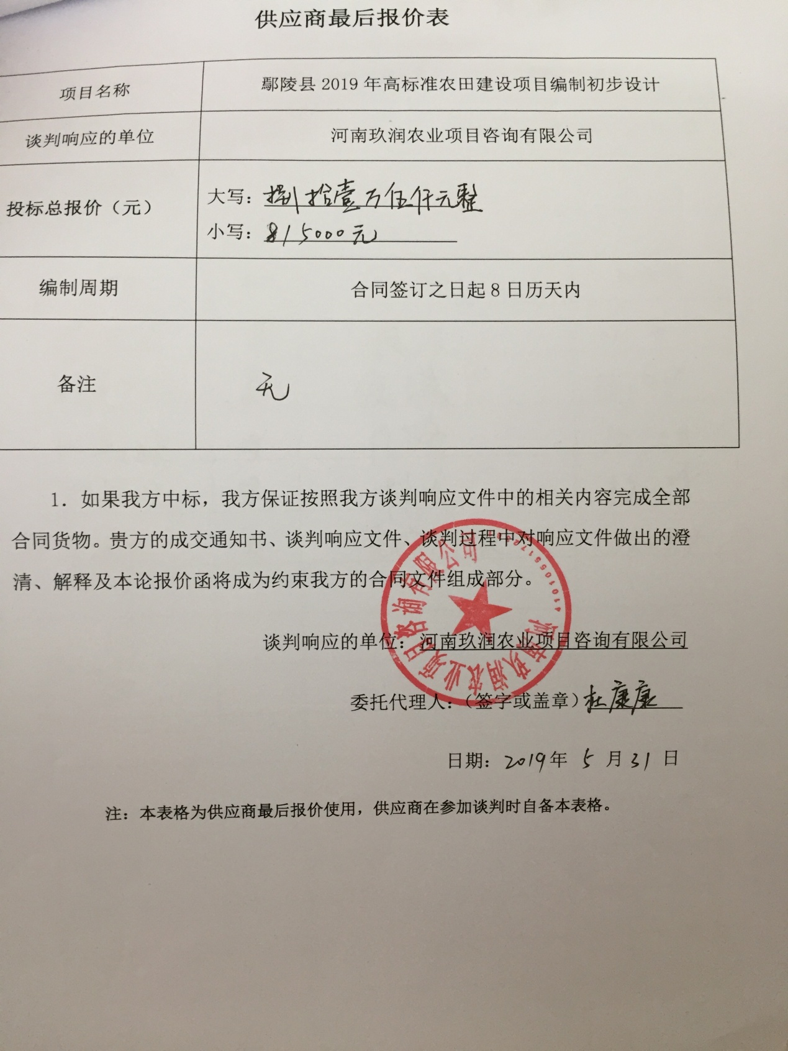

**（二）实施方案**

2.1、项目主要设计内容

对鄢陵县约4.4万亩高标准农田初步设计编制、实施计划、施工图、预算及施工期间的设计变更、（包含电子版和纸质版）、施工期间的技术指导等服务。主要设计的工程有农用井（提供物探方法测量地下水的分布情况）、疏浚渠道、渠系建筑物、地埋管、田间道路、农田林网、农田输配电等。

2.2、指导思想和设计原则

（一）指导思想

高标准农田建设项目作为政府支持、保护农业发展的战略性政策措施，其总体思路是要适应社会主义市场经济体制和农业发展新阶段的要求，符合农业、农村经济结构调整和整个国民经济结构调整的要求，符合加入世贸组织以后增强我国农业国际竞争力的要求；要把加强农业基础设施建设与提高农产品的质量和效益结合起来；要与实施农业科技革命、实现农业现代化结合起来。根据本农业经济发展的实际，为实现由农业大县向农业强县的跨越，要进一步解放思想，转变观念，以邓小平理论和三个代表重要思想为指导，牢固树立和全面落实科学发展观，深入贯彻落实党的十八大、十九大会议关于促进现代农业发展的决策部署，按照中央关于保障“谷物基本自给，口粮绝对安全”和“抓好粮食安全保障能力建设”的总体要求，以粮食主产区为重点，着力加强现代农业基础设施建设，改善农业生产基本条件，显著增强农业综合生产能力和抗灾减灾能力；着力加强生态环境保护，促进农业可持续发展；积极扶持种粮大户，坚持依靠科技进步，促进农业规模化经营，增强市场竞争能力；着力加强现代农业经营制度建设，提高农民组织化程度，为全县经济社会和谐发展做出贡献。

（二）初步设计原则

根据国家、省、市高标准农田建设项目相关管理政策，在项目安排上遵照以下原则：

（1）因地制宜，科学规划；

（2）集中连片，综合治理；

（3）发挥优势，突出重点；

（4）先进适用、优质高产；

（5）讲求效益，持续发展；

（6）统一标识，规范管理。

2.3、设计标准

工程施工设计依据的法律法规、相关设计技术标准、相关政策和相关基础资料如下：

1.《高标准农田建设通则》（GB/T30600-2014）；

2.《农业农村部关于做好当前农田建设管理工作的通知》（农建发【2018】1号）；

3.《高标准农田建设评价规范》（GB/T33130-2016）；

4.《土地整治项目制图规范》(TD.T1040-2013)；

5.《土地利用现状分类》(GB/T21010－2007)；

6.《灌溉与排水工程设计规范》(GB50288-99)；

7.《节水灌溉工程技术规范》(GB/T50363-2006)；

8.《机井技术规范》(SL154-2013) ；

9.《河南省农田机井通电工程典型设计》；

10.《农田灌溉水质标准》(GB5084-2005) ；

11.《灌溉与排水渠系建筑物设计规范》（SL482-2011）;

12.《10kV及以下架空配电线路设计技术规程》（DL/T5220 -2005）;

13.《电气装置安装工程 高压电器施工及验收规范》（GB50147-2010）;

14.《电气装置安装工程 电力变压器、油浸电抗器、互感器施工及验收规范》（GB50148-2010）;

15.《电气装置安装工程 电缆线路施工及验收规范》（GB50168-2006）;

16.《电气装置安装工程 接地装置施工及验收规范》（GB50169-2006）;

17.《造林技术规程》(GB/T15776-2006);

18.《公路水泥混凝土路面设计规范》(JTG D40-2011);

19.《公路路面基层施工技术细则》（JTG/T F20-2015）;

20.《公路路基施工技术规范》（JTG_F10-2006）;

21.《河南省地方标准用水定额》(DB41T385-2009);

22.《河南省水利水电工程设计概(估)算编制规定》(豫水建【2017】1号)；

23.《河南省水利水电工程概预算定额》(豫水【2006】52号)；

24.《水利水电工程设计工程量计算规定》（SL328-2005）；

25.《关于切实做好高标准农田建设统一上图入库工作的通知》（国土资发【2017】115号）

26.项目区基本农田保护区规划

27.项目所在地材料价格信息

2.4、组织机构和职责

为做好本次高标准农田初步设计的编制，特成立项目小组，下设调研组、方案组，规划组，制图组，设计组、造价组。

项目小组主要职责：根据项目委托或合同要求，决策本次项目的完成方式、流程方式、里程碑或各阶段完成时间点、大纲、分工和界面，协调规划的总体工作，帮助解决工作中出现的问题，并负责协调规划各阶段的相互关系，对提出的方案进行讨论和把关，负责协调与委托方重大事宜，负责协调合作方的重大事宜，参与各阶段评审，项目小组组长做必要的规划汇报。

调研组主要职责：根据项目实际情况，编制调研方案，梳理调研需求，进一步确定业主和有关方的详细诉求。根据合同和有关文件的精神，确定本项目需要了解的背景和项目县高标准农田主要分布区域，确定农田调查标准和范围，并对业主和下设各乡进行实地调研，收集调研资料，整理形成调研报告，为后续工作提供基本的材料。

方案组主要职责：根据调研报告和有关政策和专业技术要求，提出本次初步设计的主要思路和技术路线，解决初步设计编制规程中重大的技术问题，提出各种不同的路线图供项目组进行讨论，为项目编制提供整体构思，确保方案方向正确性。

规划组主要职责：根据调研材料和总体规划方案编制具体的项目规划，紧密结合合同和有关技术标准，在项目区总体规划框架下编制项目规划，撰写规划文本，落实具体细节，满足业主主要诉求。

设计组要职责：根据实地调研材料和数据进行高标准农田的设计，设计主要成果，向业主演示设计思路和结果。根据设计成果，按照相关设计标准和规程进行施工图设计。

造价组主要职责：收集高标准农田建设造价信息和编制依据，分解造价过程，按照初步设计、施工图设计阶段分别编制概预算，组织内部人员进行责任分工，准确计算工程量和各种费用。

项目小组负责人：杨红星

调研组成员：王佩、张斌、赵飞

方案组成员：范少芳、李海涛

规划组成员：孙亮成、杜建辉、杨国栋、张先

设计组成员：李龙龙、王晚、欧阳海

造价组成员：李翔、丁晓

2.5、初步设计工作流程

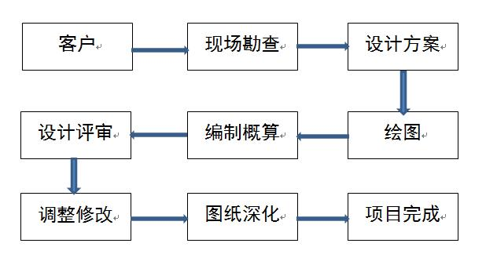

2.6、初步设计主要内容

（一）灌溉与排水工程

确定用水来源，地表水还是地下水。农用机井的设计先确定灌溉方式、时期和灌溉次数，净灌水定额的计算和设计灌水周期的计算。根据勘探成果，确定单井深度，进而确定单井控制面积计算，根据单井控制面积确定井距与井数量。根据出水量，确定井管规格。进行井泵选型。对井口工程进行设计。

（二）田间道路工程设计

根据项目区现有的田间路质量和路面结构情况。坚持尽量利用和改造现有道路，节约占地的原则，按照规范标准修建田间道路，满足农民的生产生活的需要，按工程性质分为新建和改建。对道路工程进行设计。确定道路宽度，厚度等主要参数。

（三）输配电工程设计

项目区配套电力工程设计主要为井泵服务，内容包括高压线路架设、高压远抄计量表安装、变压器及相关配件、低压线路埋设、IC井用控制器及配电箱等。变压器尽量靠近现状高压线布设，按照便于接线、分村布设、集中安放、便于管理的原则合理布局，高压线路(10kv)按照就近接线的原则从项目已有高压线引线，低压线(380v)从变压器引线至各用水单位(机井和泵站)。高压线采用架空线、低压线采用地埋线。变压器采用杆式变压器，每眼机井配备一套井用IC控制器和配电箱。

（四）其它工程设计

根据当地风害情况及涵养水源、防风固沙要求，合理布置农田防护林网。在连接村庄的田间主道和现状道路宽度满足绿化宽度的道路两旁各栽植护路林，进行树种选择，合理设计。

2.7、设计进度计划

（一）进度计划

本项目总工程期8日历天，设计进度表如下：

|  |  |  |  |  |  |  |  |  |
| --- | --- | --- | --- | --- | --- | --- | --- | --- |
|  | **时间序列 （单位：日历天）** | | | | | | | |
|
| **工作 阶段** | **1** | **2** | **3** | **4** | **5** | **6** | **7** | **8** |
|
| **项目 准备** |  |  |  |  |  |  |  |  |
|
| **调研** |  |  |  |  |  |  |  |  |
|
| **方案 制定** |  |  |  |  |  |  |  |  |
|
| **设计** |  |  |  |  |  |  |  |  |
|
| **造价** |  |  |  |  |  |  |  |  |
|
| **成果** |  |  |  |  |  |  |  |  |
|

(二)进度控制

为做好项目进度控制，主要从组织、技术、经济方面进行控制。

组织措施：成立项目小组，项目负责人任组长，其他各专业中级以上技术人员任专业副组长，确保组织措施有力。本项目计划投入各类中级以上人员15人，后备人员5人，完全能够满足本次项目的需要。建立进度控制总目标，计划编制周期8日历天，落实分解到每个小组，每个人，建立进度报告制度和进度沟通网络；建立计划审核制度和进度控制检查分析制度，对达不到进度目标的要分析原因，采取追赶进度的方法。

技术措施：采取网络技术分析方法，掌握进度动态，使用计算机方法，实施动态控制。要求各小组制定分解目标的进度控制方法和措施，不延迟总体进度控制目标。

经济措施：对项目参与人员建立进度考核制度，对达到进度目标的给与1000元/天的进度奖励，对达不到进度控制目标的，给与200元/天的处罚。

项目结束后，对进度目标进行总考核，落实进度考核制度，奖罚分明。

2.8、设计质量控制

（一）初步设计质量控制主要控制点

（1）初步设计人员资格的管理。

（2）初步设计输入的控制。

（3）初步设计策划的控制（包括组织、技术、条件接口）。

（4）初步设计技术方案的评审。

（5）初步设计文件的校审与会签。

（6）初步设计输出的控制。

（7）初步设计变更的控制。

（二）初步设计质量控制保证措施

我公司承诺一旦我方中标，保证设计成果质量达到国家﹑省﹑市有关技术标准﹑规范的规定。为达到此目标，在初步设计工作中我方将遵循以下原则：

（1）前期策划与后期制作并重：

在合同签署后，我方将尽快组织项目组成员在以往工作经验的基础上收集国家及省、市近期出台的相关政策法规及规范标准。之后将结合本项目的特点对本项目的设计方案予以充分论证，并尽快上报。在施工图设计编制阶段，亦应在保证设计质量及符合相关规范标准的前提下，注重实施优化设计，节约投资成本。力争达到适用、经济的综合要求。

（2）全过程质量管理：

无论是在前期调研还是初步设计阶段，均由参与过同类项目的具有丰富经验的设计师进行质量把控。设计全过程达到ISO9001国际质量管理体系认证标准。

（3）人力资源配置方面：

本项目配备具有同类工作经验的高级工程师、工程师组成项目设计组。项目负责人经验丰富、技术精湛，责任心强。

（三）设计编制准确性和科学性保证措施

（1）所有的调研资料要有文字、图片或影像资料，做到基础资料有出处和来源，保证第一手资料的真实性和准确性。全面了解项目区域的现实情况和未来发展主要方向，保证所设计方向准确性和匹配性。

（2）对参与本项目的初步设计人员进行针对性培训，主要培训内容有项目背景和国家及省市的政策要求，国家和省市的高标准农田发展设计方向和思路，农田水利设计的技术标准和法规，做到熟悉法规和标准。即满足现实又立足长远。

（3）初步设计编制完成后再次对重点区域进行二次调研，保证重点区域及范围，用途等重要属性的研究准确，可靠和务实。杜绝出现矛盾和偏离。

投标人名称（盖章）：河南玖润农业项目咨询有限公司

法定代表人或授权委托人（签字或盖章）：

2019年5月29日

**（三）服务承诺**

1、我公司将以富有竞争力的价格和质量认真履行该项目；

2、承诺在项目设计过程中24小时及时响应业主的需求；

3、项目设计过程中排出我公司经验丰富的设计人员参与项目设计；

4、及时与业主进行沟通，定时反馈设计过程中出现的问题；

5、协助业主进行项目成果评审，及时完善设计成果；

6、我公司保证在8日历天内按质按量完成设计工作。

7、我公司将会按照采购人要求提供完整的设计资料，设计成果的计量单位均采用国际标准计量单位，文字一律采用中文；

8、如果我公司中标，我公司会全力配合业主的验收工作。